**道德与法治九年级上册**

**第一单元 富强与创新**

**一、单选题**

1．两则时事共同主题为（       ）

|  |  |
| --- | --- |
| ◇2021年11月，国家科学技术奖励大会在北京召开。这是党中央、国务院连续21年举办该大会。 | ◇2021年7月，中共中央办公厅、国务院办公厅印发《关于进一步减轻义务教育阶段学生作业负担和校外培训负担的意见》。 |

A．落实科教兴国战略 B．推进依法治国战略

C．实施健康中国战略 D．完善数字中国战略

2．据统计，2021年我国航天发射次数达到55次。再次刷新历史纪录，位居世界第一。从中国空间站建设取得阶段性重大胜利，到“天问一号”拓展我国星际探索新旅程，我国航天事业取得了令人瞩目的成就。这一系列航天成就表明（       ）

①我国在一些尖端技术的掌握和创新方面已走在世界前列

②我国整体科技实力显著提升，创新型国家目标已经实现

③航天科技创新已成为世界各国发展战略的重心

④我国高水平科技自立自强迈出新步伐

A．①④ B．②③ C．②④ D．①③

3．下列选项中能恰当体现我国当前社会主要矛盾的是（       ）

A．我国城镇新增就业人口达1315万人，失业率处于多年来新低水平

B．2021年的前三季度我国国内生产总值已达823131亿元，国民经济总体保持恢复态势

C．我国的量子通信技术走在世界前列，文化影响力持续提升

D．随着旅游业的红火，旅游配套设施亟待提高

4．在乡村振兴战略支持下，越来越多掌握新知识、新技能、新经验的有志青年返乡创业，成为农村地区人才振兴、产业振兴的新主体。下列对青年返乡创业可能出现的现象和影响的推论不成立的是（       ）

A．发展特色种植、养殖业→带动村民创收→促进村民共同富裕

B．发展民族特色文化产业→增加就业机会→推动民族地区发展

C．依托资源开办特色民宿→带动旅游发展→实现区域协调发展

D．开办农牧产品加工企业→发展农业产业→促进当地乡村振兴

5．近年来，随着中西部地区经济快速发展，从沿海发达地区返乡就业的农民工和大学毕业生在增多，这是一个值得关注的好现象。这一现象“好”在（       ）

A．表明我国经济实现高质量发展 B．有利于我国区域协调发展

C．缓解了我国人口对资源的压力 D．反映了我国社会主要矛盾

6．最近印发的《关于构建更高水平的全民健身公共服务体系的意见》提出，到2035年，与社会主义现代化国家相道应的全民健身公共服务体系全面建立，经常参加体育锻炼人数比例达45％以上，体育健身和运动休闲成为普遍生活方式，人民身体素养和健康水平居世界前列。这说明（        ）

①党和政府坚持以人民为中心的发展思想

②彻底改变生活方式，推进经济高质量发展

③让改革发展成果更多更公平惠及全体人民

④到2035年，全面建成小康社会，实现国家繁荣富强

A．①② B．①③ C．③④ D．②④

7．2022年6月2日，我国在西昌卫星发射中心用长征二号丙运载火箭，成功将吉利星座01组的9颗卫星顺利送入预定轨道，该型火箭单次发射卫星数再创新高。这表明（       ）

①我国航天科技水平显著提高                           ②开拓创新是航天科技兴旺发达的不竭源泉

③我国把创新摆在国家全局发展的中心位置       ④我国航天技术领域与发达国家不存在差距

A．①② B．①④ C．②③ D．③④

8．下边漫画表明，党和政府（       ）



①把实现总体小康作为奋斗目标                    ②带领中国人民实现了共同富裕

③牢记为中国人民谋幸福的初心                    ④坚持以人民为中心的发展思想

A．①② B．②③ C．①④ D．③④

9．中国航天捷报频传：2022年4月16日，神州十三号载人飞船该回舱成功着陆，飞行任务取得圆满成功；6月5日，神州十四号载人飞船又成功发射。这表明（       ）

①创新是民族振兴、社会进步的基石 ②我国科技发展水平总体居于世界前列

③我国科学技术在一些重要领域走在世界前列

④我国实施创新驱动发展战略，自主创新能力不断增强

A．①② B．①④ C．②③ D．③④

2021年7月24日，中共中央办公厅、国务院办公厅印发《关于进一步减轻义务教育阶段学生作业负担和校外培训负担的意见》，要求各地区各部门结合实际，有效减轻义务教育阶段学生过重作业负担和校外培训负担。（简称“双减”）据此完成下面小题。

10.教育部深入推进“双减”，推动义务教育优质均衡发展。这体现了对未成年人的（       ）

A．政府保护 B．网络保护 C．学校保护 D．司法保护

**二、分析说明题**

11．【百年华诞辉煌成就】

材料一   面对突如其来的新冠肺炎疫情、世界经济深度衰退等严重冲击，我国疫情防控取得重大战略成果，在全球主要经济体中唯一实现经济正增长，脱贫攻坚战取得全面胜利，决胜全面建成小康社会取得决定性成就……中国交出了一份人民满意、世界瞩目、可以载入史册的答卷。我国上述成就的取得，离不开中国特色社会主义制度的保障。

材料二   “七月一日，我们隆重庆祝中国共产党成立一百周年。站在天安门城楼上感慨系之，历史征程风云激荡，中国共产党人带领亿万人民经千难而百折不挠、历万险而矢志不渝，成就了百年大党的恢宏气象。不忘初心，方得始终。我们唯有踔厉奋发、笃行不怠，方能不负历史、不负时代、不负人民。”

——2022年习近平新年贺词

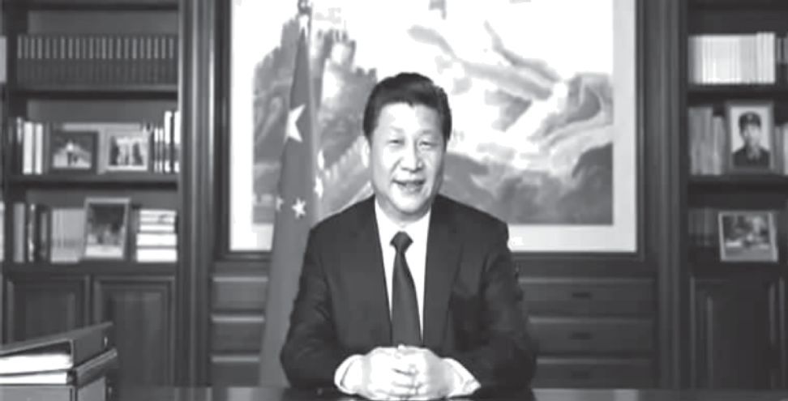

(1)列举两项我国的基本经济制度。中国特色社会主义制度的最大优势是什么？

(2)中国共产党的初心和使命是什么？

(3)请你为我们伟大的中国共产党百年华诞写几句点赞语。

12．材料一   据统计：2020年，我国城镇居民人均可支配收入43834元，比上年增长3.5%，扣除价格因素，实际增长1.2%；农村居民人均可支配收入17131元，比上年增长6.9%，扣除价格因素，实际增长3.8%。2021年我国城镇居民人均可支配收入24125元，比上年增长11.4%，扣除价格因素，实际增长10.7%；农村居民人均可支配收入9248元，比上年增长14.6%，扣除价格因素，实际增长14.1%。

材料二   共同富裕是社会主义的本质要求，是中国式现代化的重要特征。实现共同富裕目标，首先要通过全国人民共同奋斗把“蛋糕”做大做好，然后通过合理的制度把“蛋糕”切好分好。这是一个长期的历史过程，要稳步朝着这个目标迈进。

(1)通过分析材料一的数据你能得出哪些结论？

(2)请你谈谈为实现共同富裕目标，如何把“蛋糕”做大做好，把“蛋糕”切好分好？

**参考答案：**

1. A 2．A 3．D 4．C 5．B

6．B 7．A 8．D 9．D 10．A

11．(1)以公有制为主体，多种所有制经济共同发展；社会主义市场经济体制；以按劳分配为主体，多种分配方式并存。（任选2个都可以）

最大优势是坚持中国共产党领导。

(2)为中国人民谋幸福，为中华民族谋复兴。

(3)我为有这样安定而强大的祖国而骄傲，感谢伟大的中国共产党；

信念坚定，为民服务，勤政务实，敢于担当，清正廉洁；

支持拥护伟大的共产党！向前、向前；

作为新时期的青少年学生，一定不辜负党的期望，创先争优，走在前面，建功立业，做出贡献！（言之有理即可）

25．(1)我国国内生产总值、城乡居民收入稳步增长；农村居民人均可支配收入增长较快，增速快于国内生产总值和城镇居民人均可支配收入；我国城镇居民和农村居民收入差距仍然较大。

(2)坚持和完善我国生产资料所有制，充分发挥公有制经济主体作用，坚持和完善我国的分配制度，形成合理有序的国民收入分配格局。